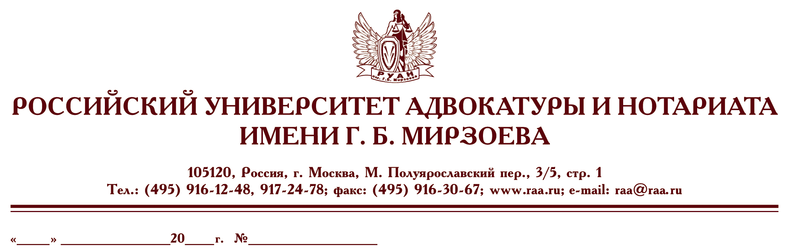

21 марта 25 б/н

Федеральная палата адвокатов РФ и Российский университет адвокатуры и нотариата им. Г.Б. Мирзоева приглашает Вас принять участие в вебинарах:

23 апреля 2025г., Москва
С 10:00 до 16:00
«Переговорные навыки адвоката»

Переговоры – обязательная составляющая профессиональной деятельности адвоката. На вебинаре адвокаты узнают основные положения о переговорах и рекомендации о том, как организовать и провести переговоры, устанавливать доверительные отношения с собеседником, управлять эмоциями и распознавать манипуляции в переговорах.
Ведущие: к.ю.н. Макаров Сергей Юрьевич – советник ФПА РФ, адвокат АП МО, медиатор, доцент кафедры нотариата Университета им. О.Е. Кутафина (МГЮА)
к.п.н. Скабелина Лариса Александровна – доцент кафедры адвокатуры Университета им. О.Е. Кутафина (МГЮА);

Программа вебинара
- Психологическая подготовка к переговорам, или как распознать цели и мотивы оппонента.
- Психологические особенности участия адвоката в переговорах.
- Манипуляции в переговорах или как управлять процессом.
- Понятие и виды переговоров. Этические особенности ведения переговоров адвокатами.
- Стадии подготовки и проведения переговоров адвокатом.
- Выработка позиции на переговорах. Формула «3М».
- Особенности коммуникации адвоката с доверителем, его оппонентом и представителями оппонента. «Квадрат коммуникаций».
Продолжительность вебинаров каждый – 1 день
Вебинары будут проходить с использованием платформы Яндекс Телемост.
Стоимость участия в вебинаре – 9000 рублей.
Для тех, кто не сможет все время быть в прямом эфире, будет предоставлена запись вебинаров
По окончании выдаются удостоверения о повышении квалификации на 8 ак. часов.

Для записи на курсы обращаться по тел.:
8-906-773-31-73 – Иванова Виктория Владимировна
или e-mail: scec_cprl@mail.ru

Оплата за обучения производится на р/с Российского университета адвокатуры и нотариата им. Г.Б. Мирзоева (НДС не облагается) (в Сбербанке или ВТБ).
Полное  Наименование | АВТОНОМНАЯ НЕКОММЕРЧЕСКАЯ ОРГАНИЗАЦИЯ ВЫСШЕГО ОБРАЗОВАНИЯ "РОССИЙСКИЙ УНИВЕРСИТЕТ АДВОКАТУРЫ И НОТАРИАТА ИМЕНИ Г.Б. МИРЗОЕВА"
Сокращенное  наименование | РУАН ИМЕНИ Г.Б. МИРЗОЕВА
Юридический адрес/ Почтовый адрес | 105120,  ГОРОД МОСКВА,  ПЕРЕУЛОК МАЛЫЙ  ПОЛУЯРОСЛАВСКИЙ,  ДОМ 3/5, СТР 1
ИНН/КПП | 9709102841/ 770901001
ОГРН | 1237700848582 присвоен 05.12.2023
Банк ПАО Сбербанк | ПАО СБЕРБАНК
БИК банка | 044525225
Расчётный счет | 40703810238000069039
Корреспондентский счет | 30101810400000000225
Банк ПАО ВТБ | Филиал «Центральный» Банка ВТБ (ПАО) в г. Москва
БИК банка | 044525411
Расчётный счет | 40703810700030000197
Корреспондентский счет | 30101810145250000411 в Главном управлении Банка России по Центральному федеральному округу г. Москва

С уважением,
Президент Федеральной палаты адвокатов РФ,
Руководитель Высших курсов
повышения квалификации адвокатов РФ
С. И. Володина

